107年上半年度十二年國民基本教育精進國民中學及國民小學教學品質計畫「PBL問題導向學習應用在班級教學」實施計畫

計畫成果摘要表
活動名稱 | PBL問題導向學習應用在班級教學 | 參  加  人  數 | 預計人數 | 20
活動名稱 | PBL問題導向學習應用在班級教學 | 參  加  人  數 | 報名人數 | 18
承辦單位(學校)  及投入人數 | 臺南市麻豆區安業國小 | 參  加  人  數 | 實際參加人數 | 18
參加對象  (簽到表) | 臺南市資訊教育議題輔導員、本市各公私立國中小一般教師 | 經費 | 申請金額 | 8000
參加對象  (簽到表) | 臺南市資訊教育議題輔導員、本市各公私立國中小一般教師 | 經費 | 核定金額 | 8000
參加對象  (簽到表) | 臺南市資訊教育議題輔導員、本市各公私立國中小一般教師 | 經費 | 實支金款 | 8000
一、活動方法及內容概述
邀請成大教授講解PBL在教學上的應用方式為何，問題導向學習（Problem-based learning）教師在教學過程中，以生活實際問題為核心，鼓勵學生進行小組討論，以培養學生主動學習、批判思考和問題解決能力。提供教學現場的教師如何利用PBL融入自己的課程教學中，期待教師經由研習後可以增加自身教學技巧，並帶入校園與同仁分享。
二、成效描述
1.協助教學現場的教師利用行動載具與雲端平台等資源融入探究式學習的教學應用。
2.提供探究式行動學習概念，提昇教師精進教學、學生有效學習的意願。
三、成果後續管理與應用說明
- 教師可以進行動閱讀及行動學習的概念，提升教師對行動學習概念的理解。
- 提供教師對於行動載具與行動學習的教學應用的參考方向。
- 課堂教學利用PBL的教學方法，提升自我教學品質。
四、評量結果
- 大多數參與的教師對於PBL的概念有了更深一層的認識。
- 大多數參與的教師了解PBL教學方法，教師們願意回去課堂嘗試。
五、檢討與建議(包括檢討未達成之預期子計畫目標、活動流程改善建議、學員建議等)
- 場地為小型會議室，地點對於人數上稍微擁擠。
- 提供講師聯絡方式給予新課綱辦公室，作為往後輔導團團員精進計畫的種子教師名單。
計畫成果報告資料自我檢核
■計畫成果摘要表 ■實施計畫書（含流程表&經費表） ■佐證照片(至少5張以上)
□研習手冊(講師無意願外傳研習資料，故不提供) ■問卷、回饋單彙整（滿意度調查） □其他補充資料
製表人： 李威廷 日期： 107 年 9 月

臺南市107年度上半年十二年國民基本教育精進國民中學及國民小學教學品質計畫「PBL問題導向學習應用在班級教學」實施計畫
- 依據
- 教育部國民及學前教育署補助辦理十二年國民基本教育精進國民中學及
國民小學教學品質要點。
- 臺南市107年度十二年國民基本教育精進國民中學及國民小學學品質計畫。
（三）臺南市106學年度國民教育輔導團運作與輔導工作計畫。
- 目的
(一)協助教師善用行動載具、雲端平台等資源融入探究式學習的教學應用。
(二)推廣探究式行動學習概念，提昇教師精進教學、學生有效學習的意願。
- 辦理單位
- 指導單位：教育部國民及學前教育署。
- 主辦單位：臺南市政府教育局。
- 承辦單位：臺南市科技教育輔導團、臺南市麻豆區安業國小。
- 辦理日期及地點
- 實施期程：107年3月1日。
- 研習時間: 13:30至16:30(3小時) 。
- 實施地點：臺南市麻豆區安業國小。
- 參加對象與人數
- 參加對象：本市資訊教育議題輔導員、本市各公私立國中小一般教師。
- 參加人數：80人，請至學習護照報名，與會老師給予公(差)假前往。
- 研習內容
時間 | 活動內容 | 主持人/主講人
13:30~13:40 | 開幕式  輔導團團務報告 | 承辦學校校長  輔導團召集校長
13:40~14:50 | PBL教學模式說明 | 楊雅婷教授
14:50~15:00 | 休息 | 承辦學校
15:00~15:50 | PBL教學模式之創新教學應用分享 | 楊雅婷教授
15:50~16:30 | 綜合座談 | 承辦學校校長  輔導團召集校長
- 經費來源與概算
- 經費來源：教育部國民及學前教育署補助辦理十二年國民基本教育精進國民中小學教學品質計畫經費。
- 概算表
項 目 | 單位 | 數量 | 單價(元) | 總價(元) | 說 明
講師鐘點費 | 節×場次 | 3 | 1,600 | 4,800 | 外聘講師
二代健保補充保費 | 式 | 1 | 91 | 91 | *1.91%
印刷費 | 人×場次 | 80 | 35 | 2,800
雜支 | 式 | 1 | 309 | 309
合計 |  |  |  | 8,000
總計新台幣捌仟元整

- 成效評估：
(一)期提升教師對於行動學習概念的理解，進而運用到差異化教學面向。
(二)教師能運用行動載具與行動學習的教學，有助於提升學生學習動機。
- 預期成效
(一)引進行動閱讀及行動學習的概念，提升教師對行動學習概念的理解。
(二)提供教師對於行動載具與行動學習的教學應用的參考方向。
- 辦理本研習之有功人員，得依臺南市立高級中等以下學校及幼稚園教職
員獎懲案件作業規定辦理敘獎。
十一、本計畫聯絡人：王鈺潤老師(連絡電話:5722844#806，網路電話196012)
十二、本計畫經陳臺南市政府教育局國教輔導團初審並經教育部核准後實施， 修正時亦同。

臺南市107年度上半年十二年國民基本教育精進國民中學及國民小學教學品質計畫「PBL問題導向學習應用在班級教學」研習實施計畫經費概算表
項 目 | 單位 | 數量 | 單價(元) | 總價(元) | 說 明
講師鐘點費 | 節×場次 | 3 | 1,600 | 4,800 | 外聘講師
二代健保補充保費 | 式 | 1 | 91 | 91 | *1.91%
印刷費 | 人×場次 | 80 | 35 | 2,800
雜支 | 式 | 1 | 309 | 309
合計 |  |  |  | 8,000
總計新台幣捌仟元整

臺南市107年度上半年十二年國民基本教育精進國民中學及國民小學教學品質計畫「PBL問題導向學習應用在班級教學」研習實施計畫研習實施計畫經費實支表
項 目 | 單位 | 數量 | 單價(元) | 總價(元) | 說 明
講師鐘點費 | 節×場次 | 3 | 1,600 | 4,800 | 外聘講師
二代健保補充保費 | 式 | 1 | 91 | 91 | *1.91%
印刷費 | 人×場次 | 80 | 35 | 2,800
文具 | 式 | 1 | 309 | 309
合計 |  |  |  | 8,000
總計新台幣捌仟元整

臺南市107年度上半年十二年國民基本教育精進國民中學及國民小學教學品質計畫「PBL問題導向學習應用在班級教學」研習實施計畫研習計畫成果照片與簡述說明
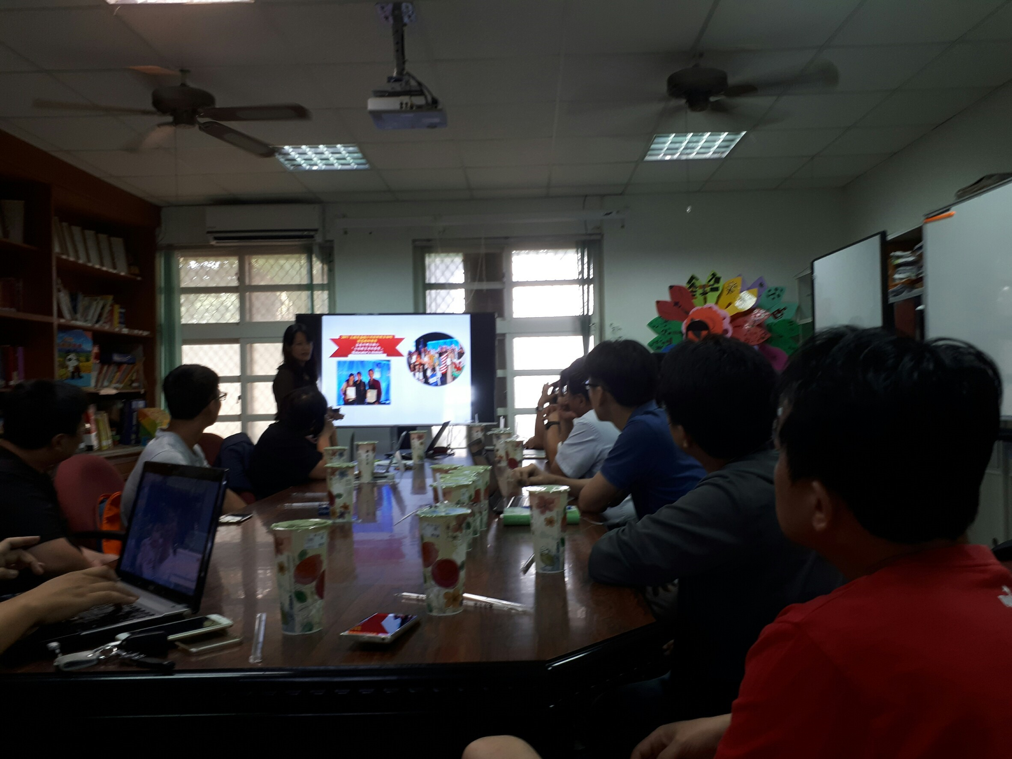 | 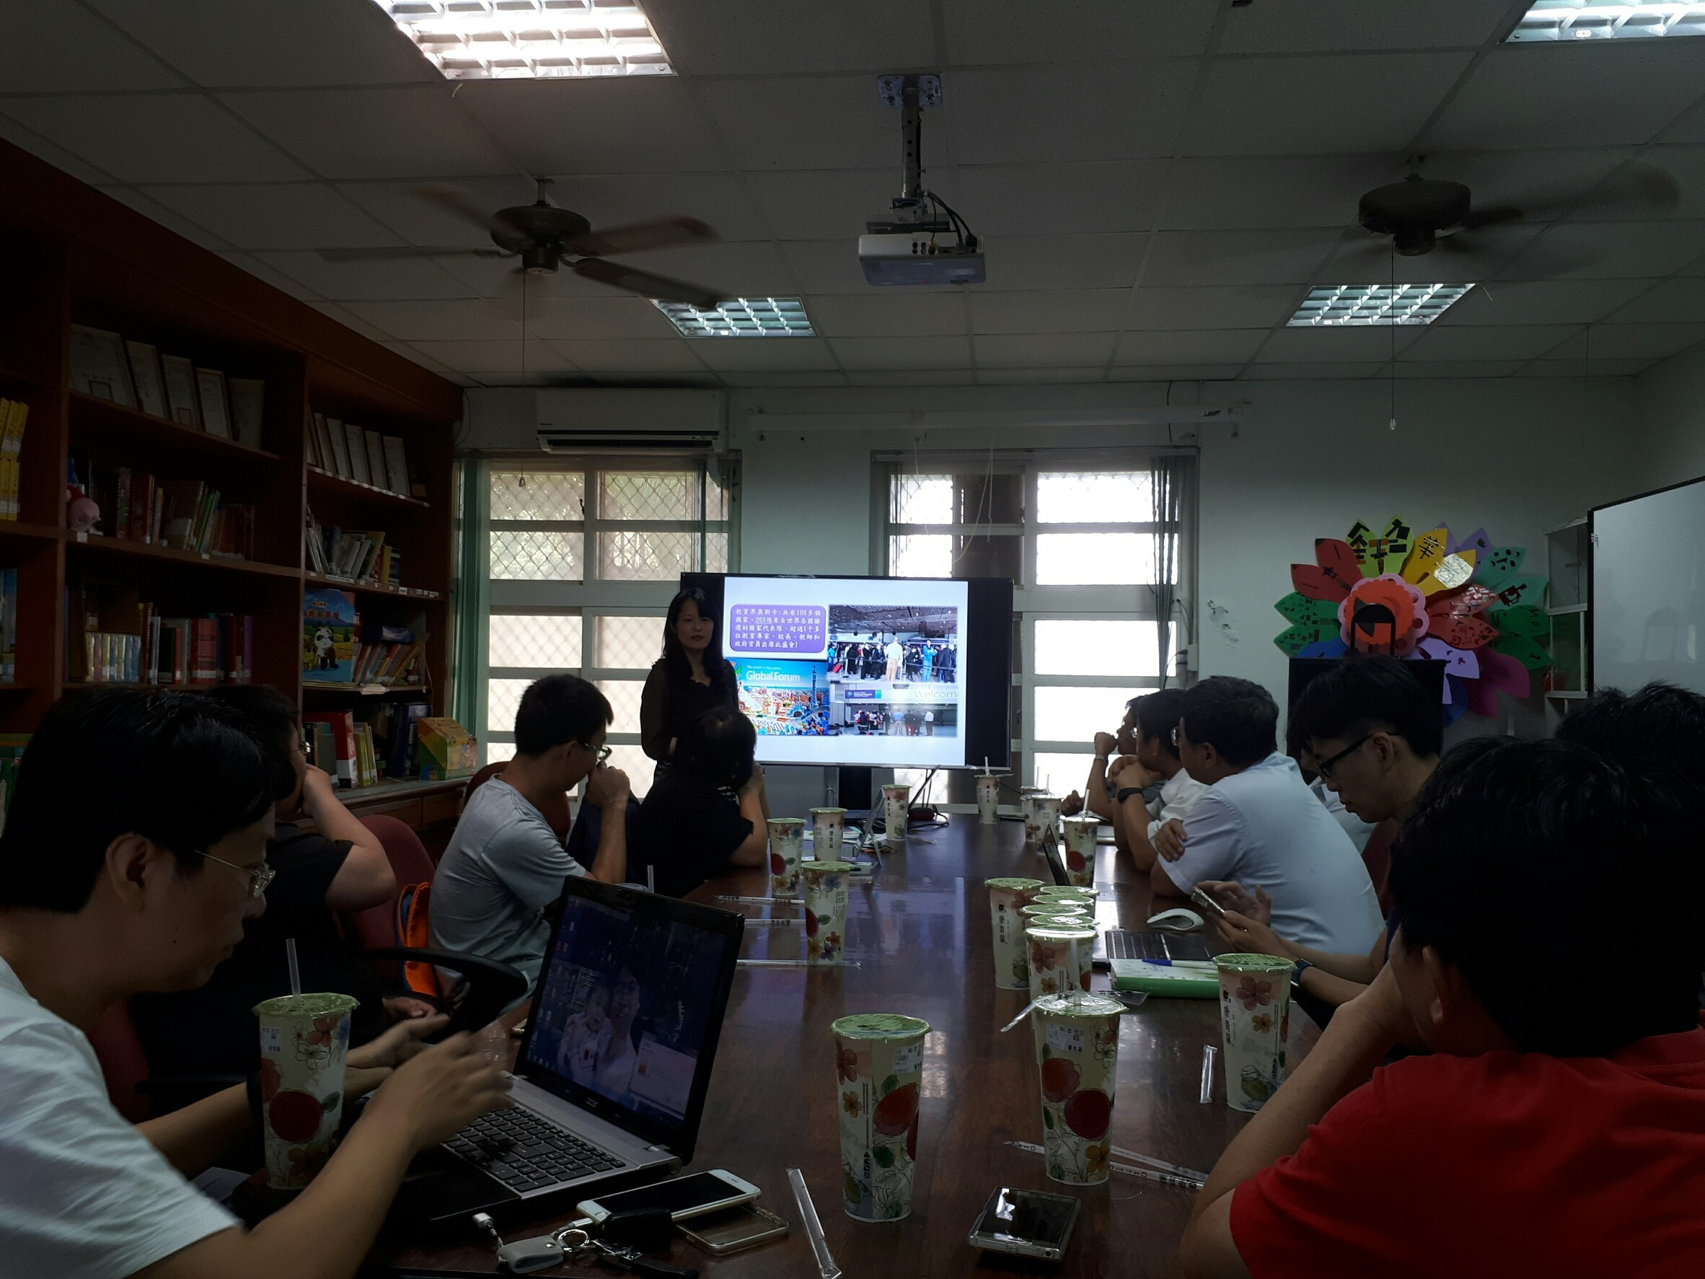
教師說明行動閱讀及行動學習的概念1 | 教師可以進行動閱讀及行動學習的概念2
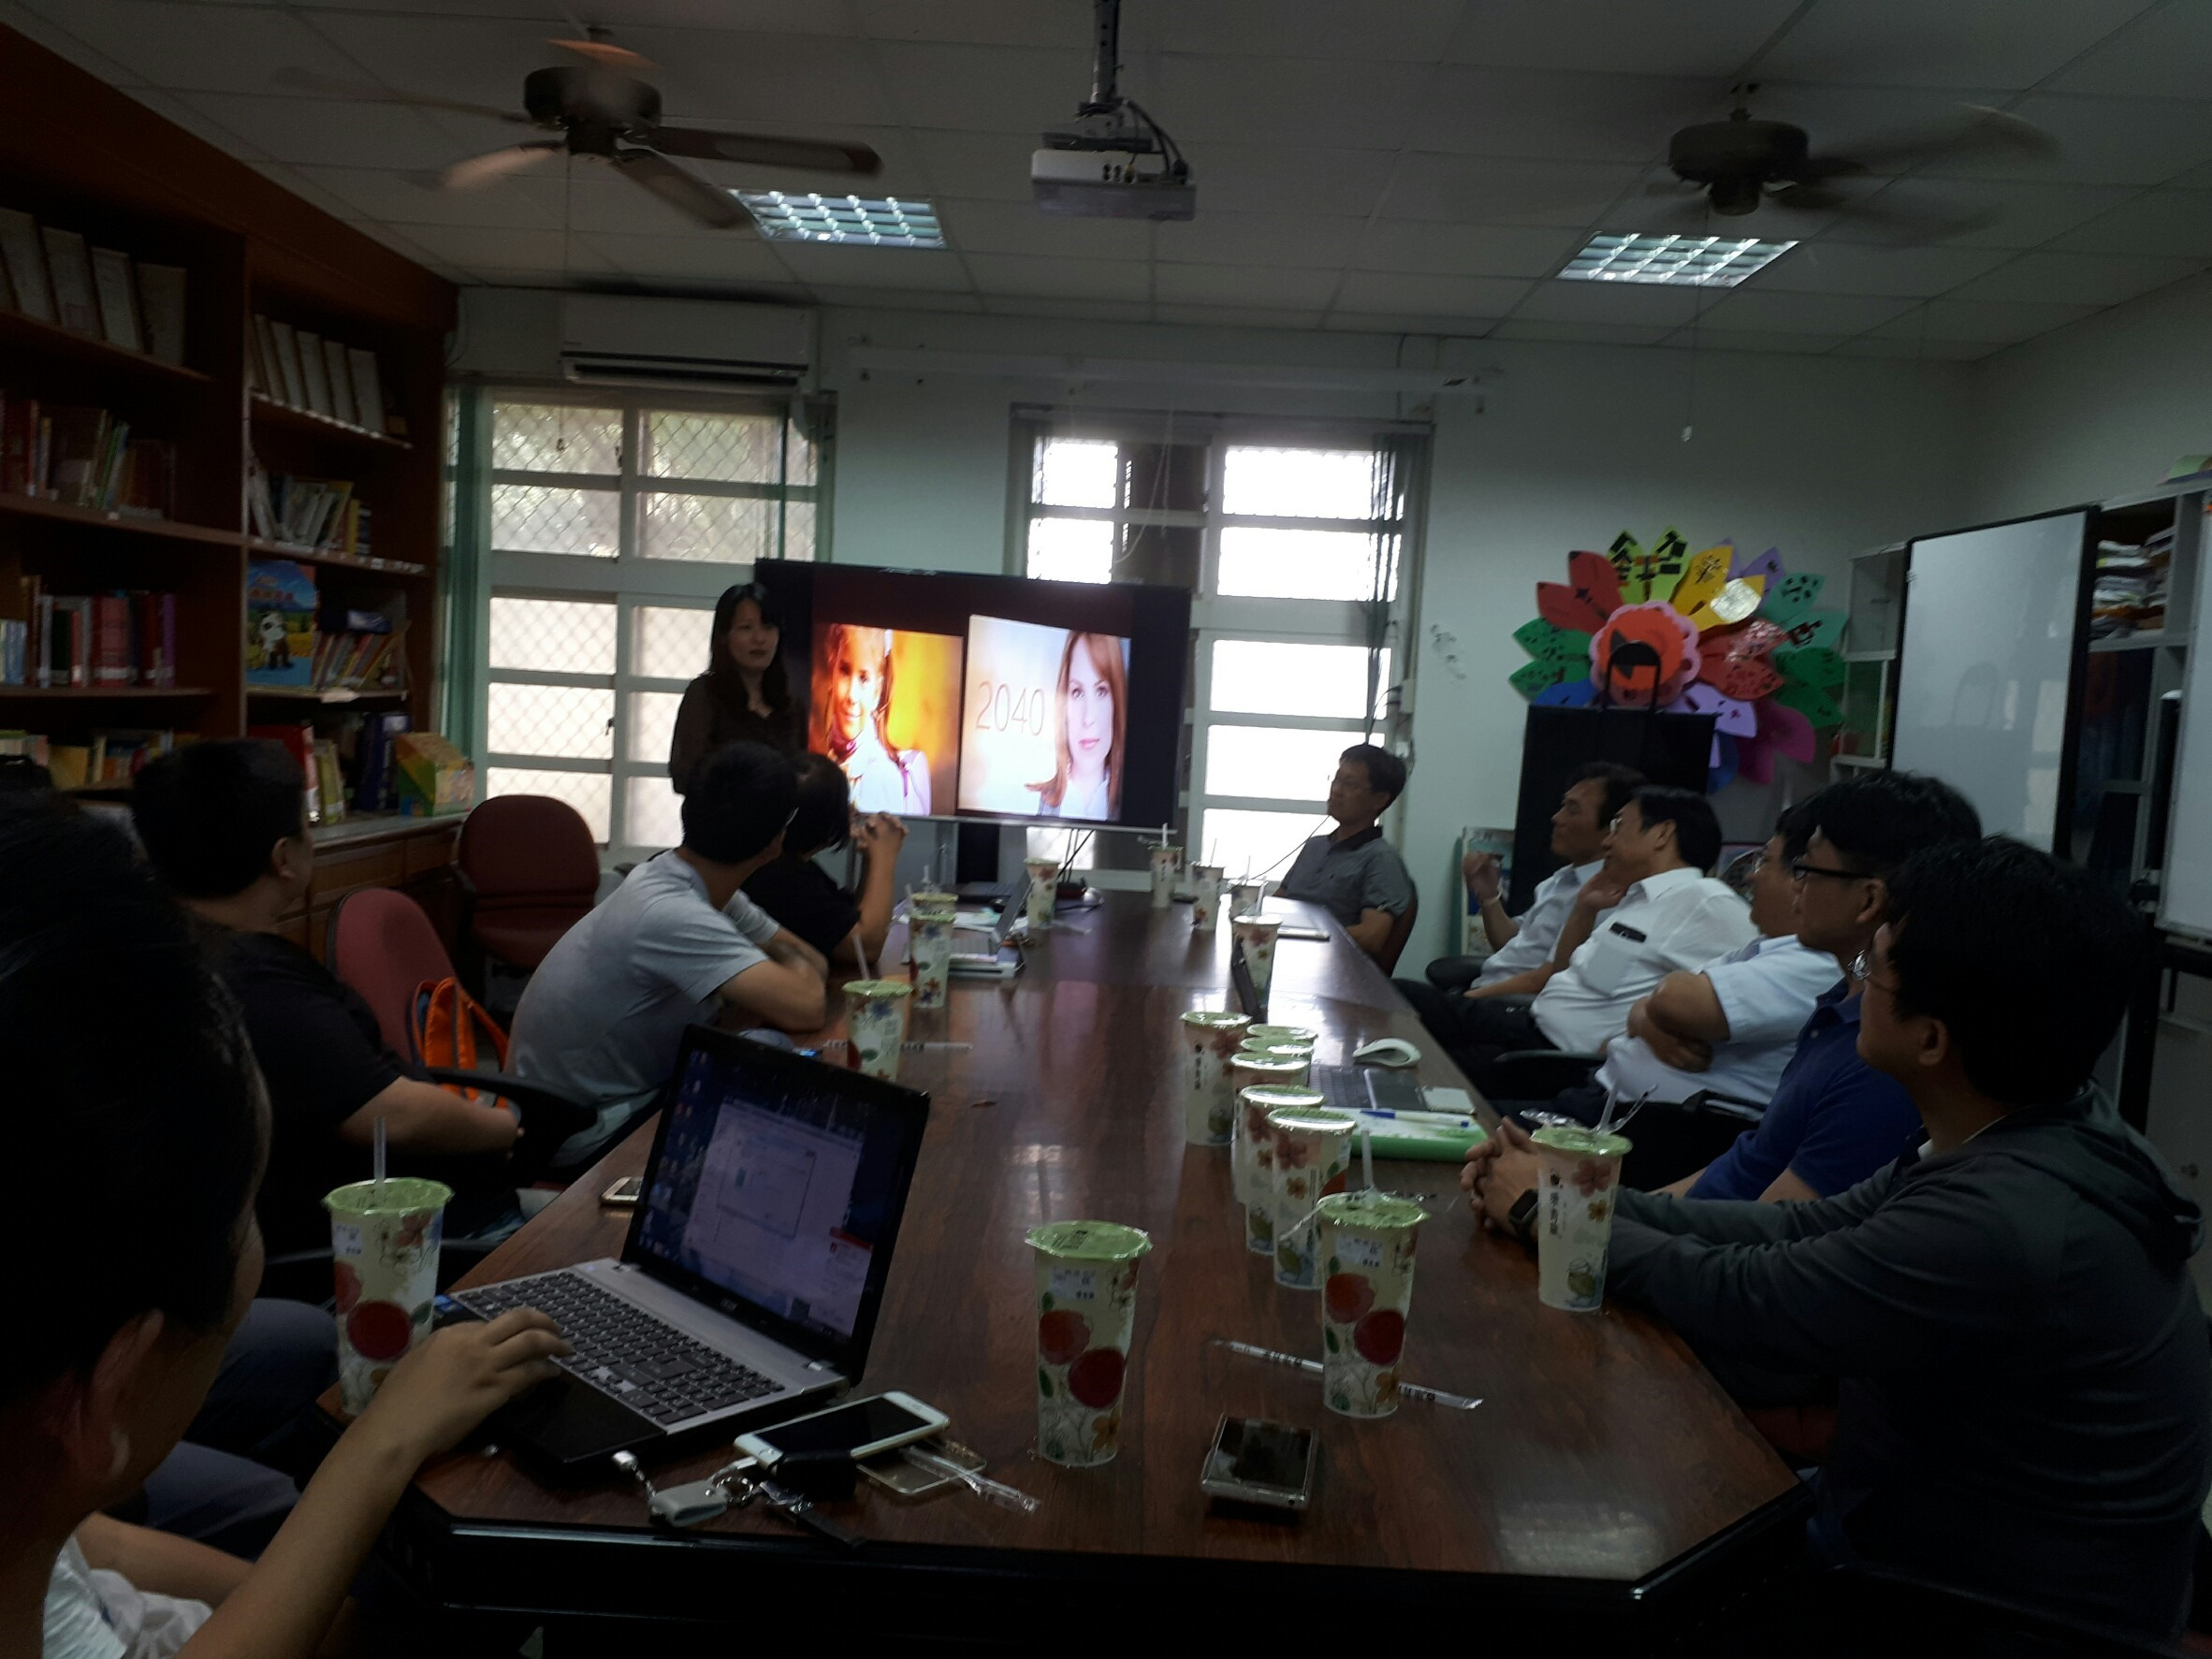 | 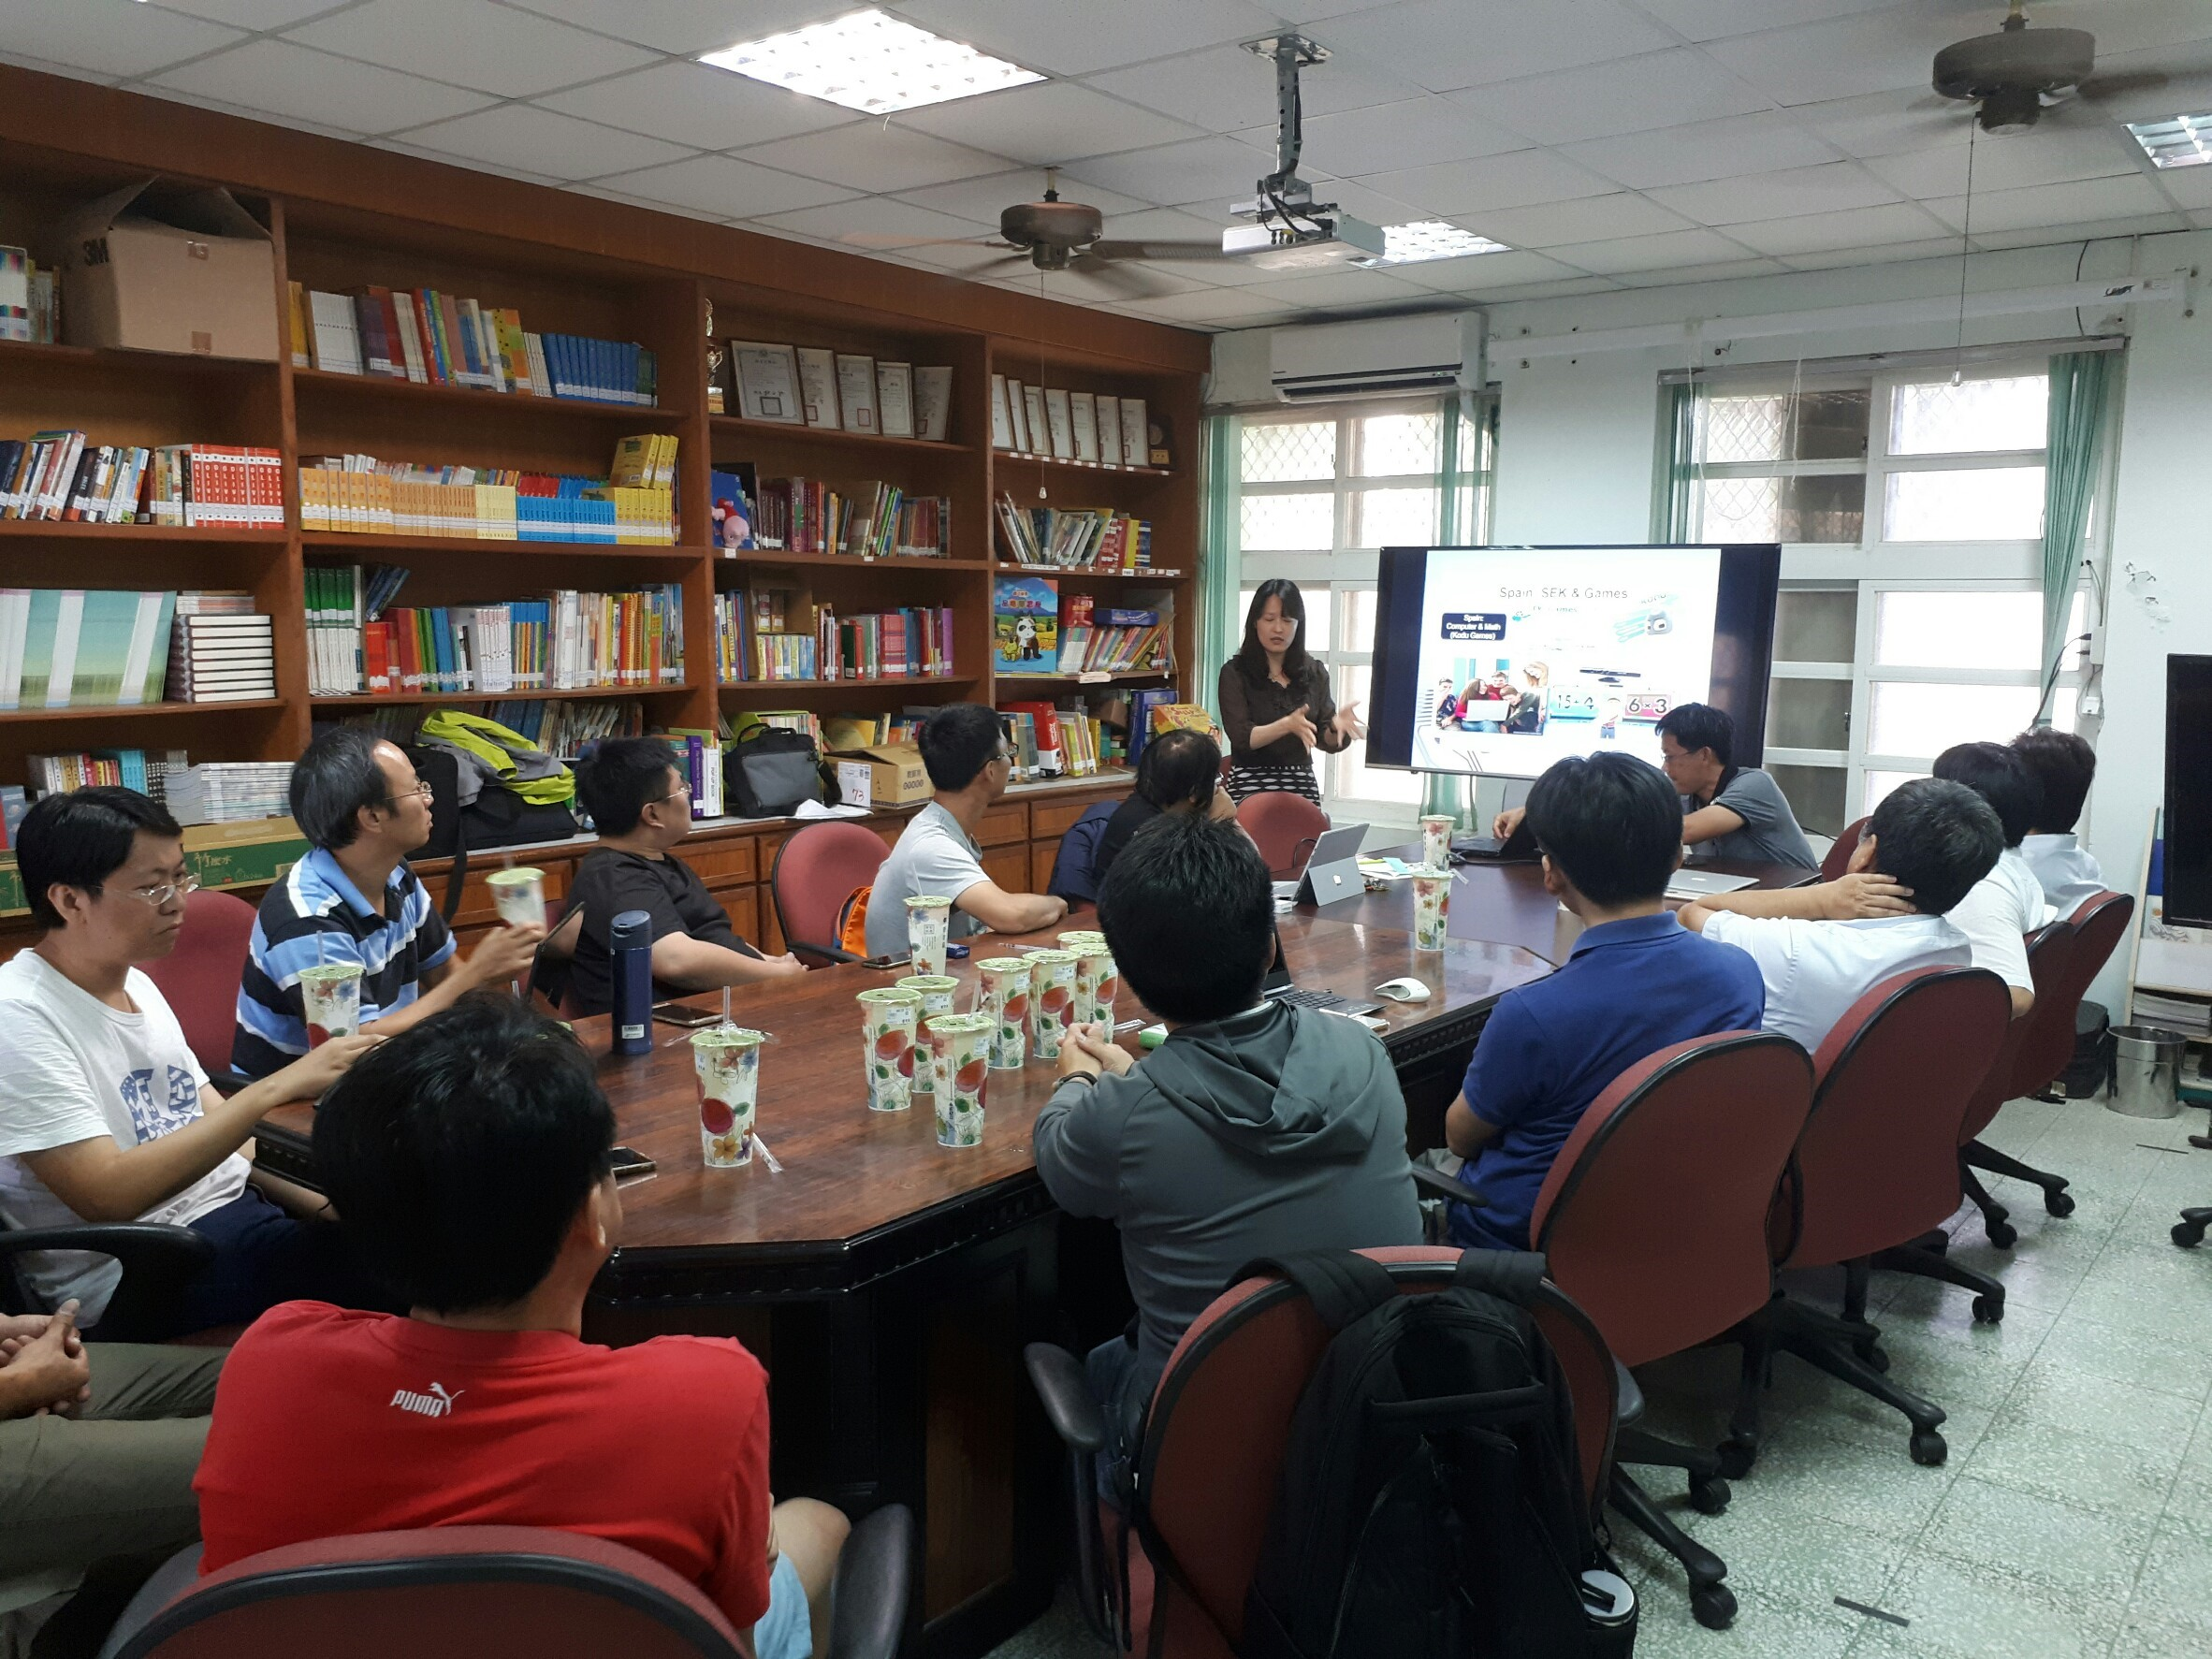
教師說明行動載具使用方式 | 教師說明行動學習如何在教學上的應用
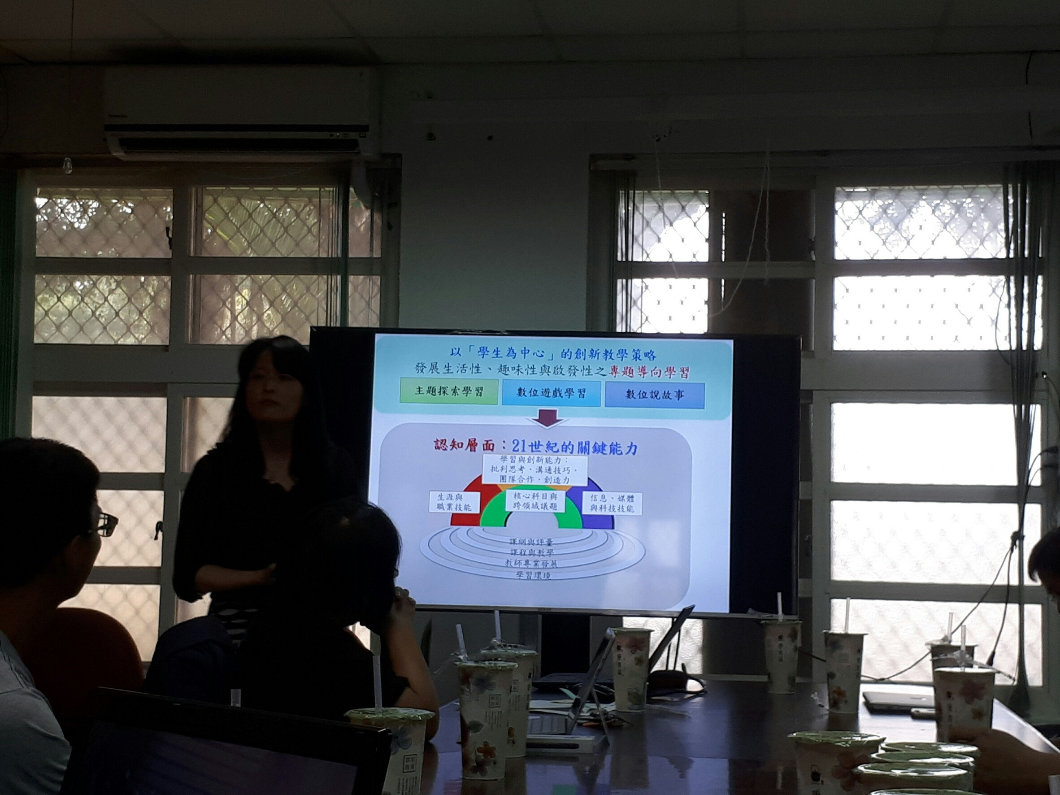 | 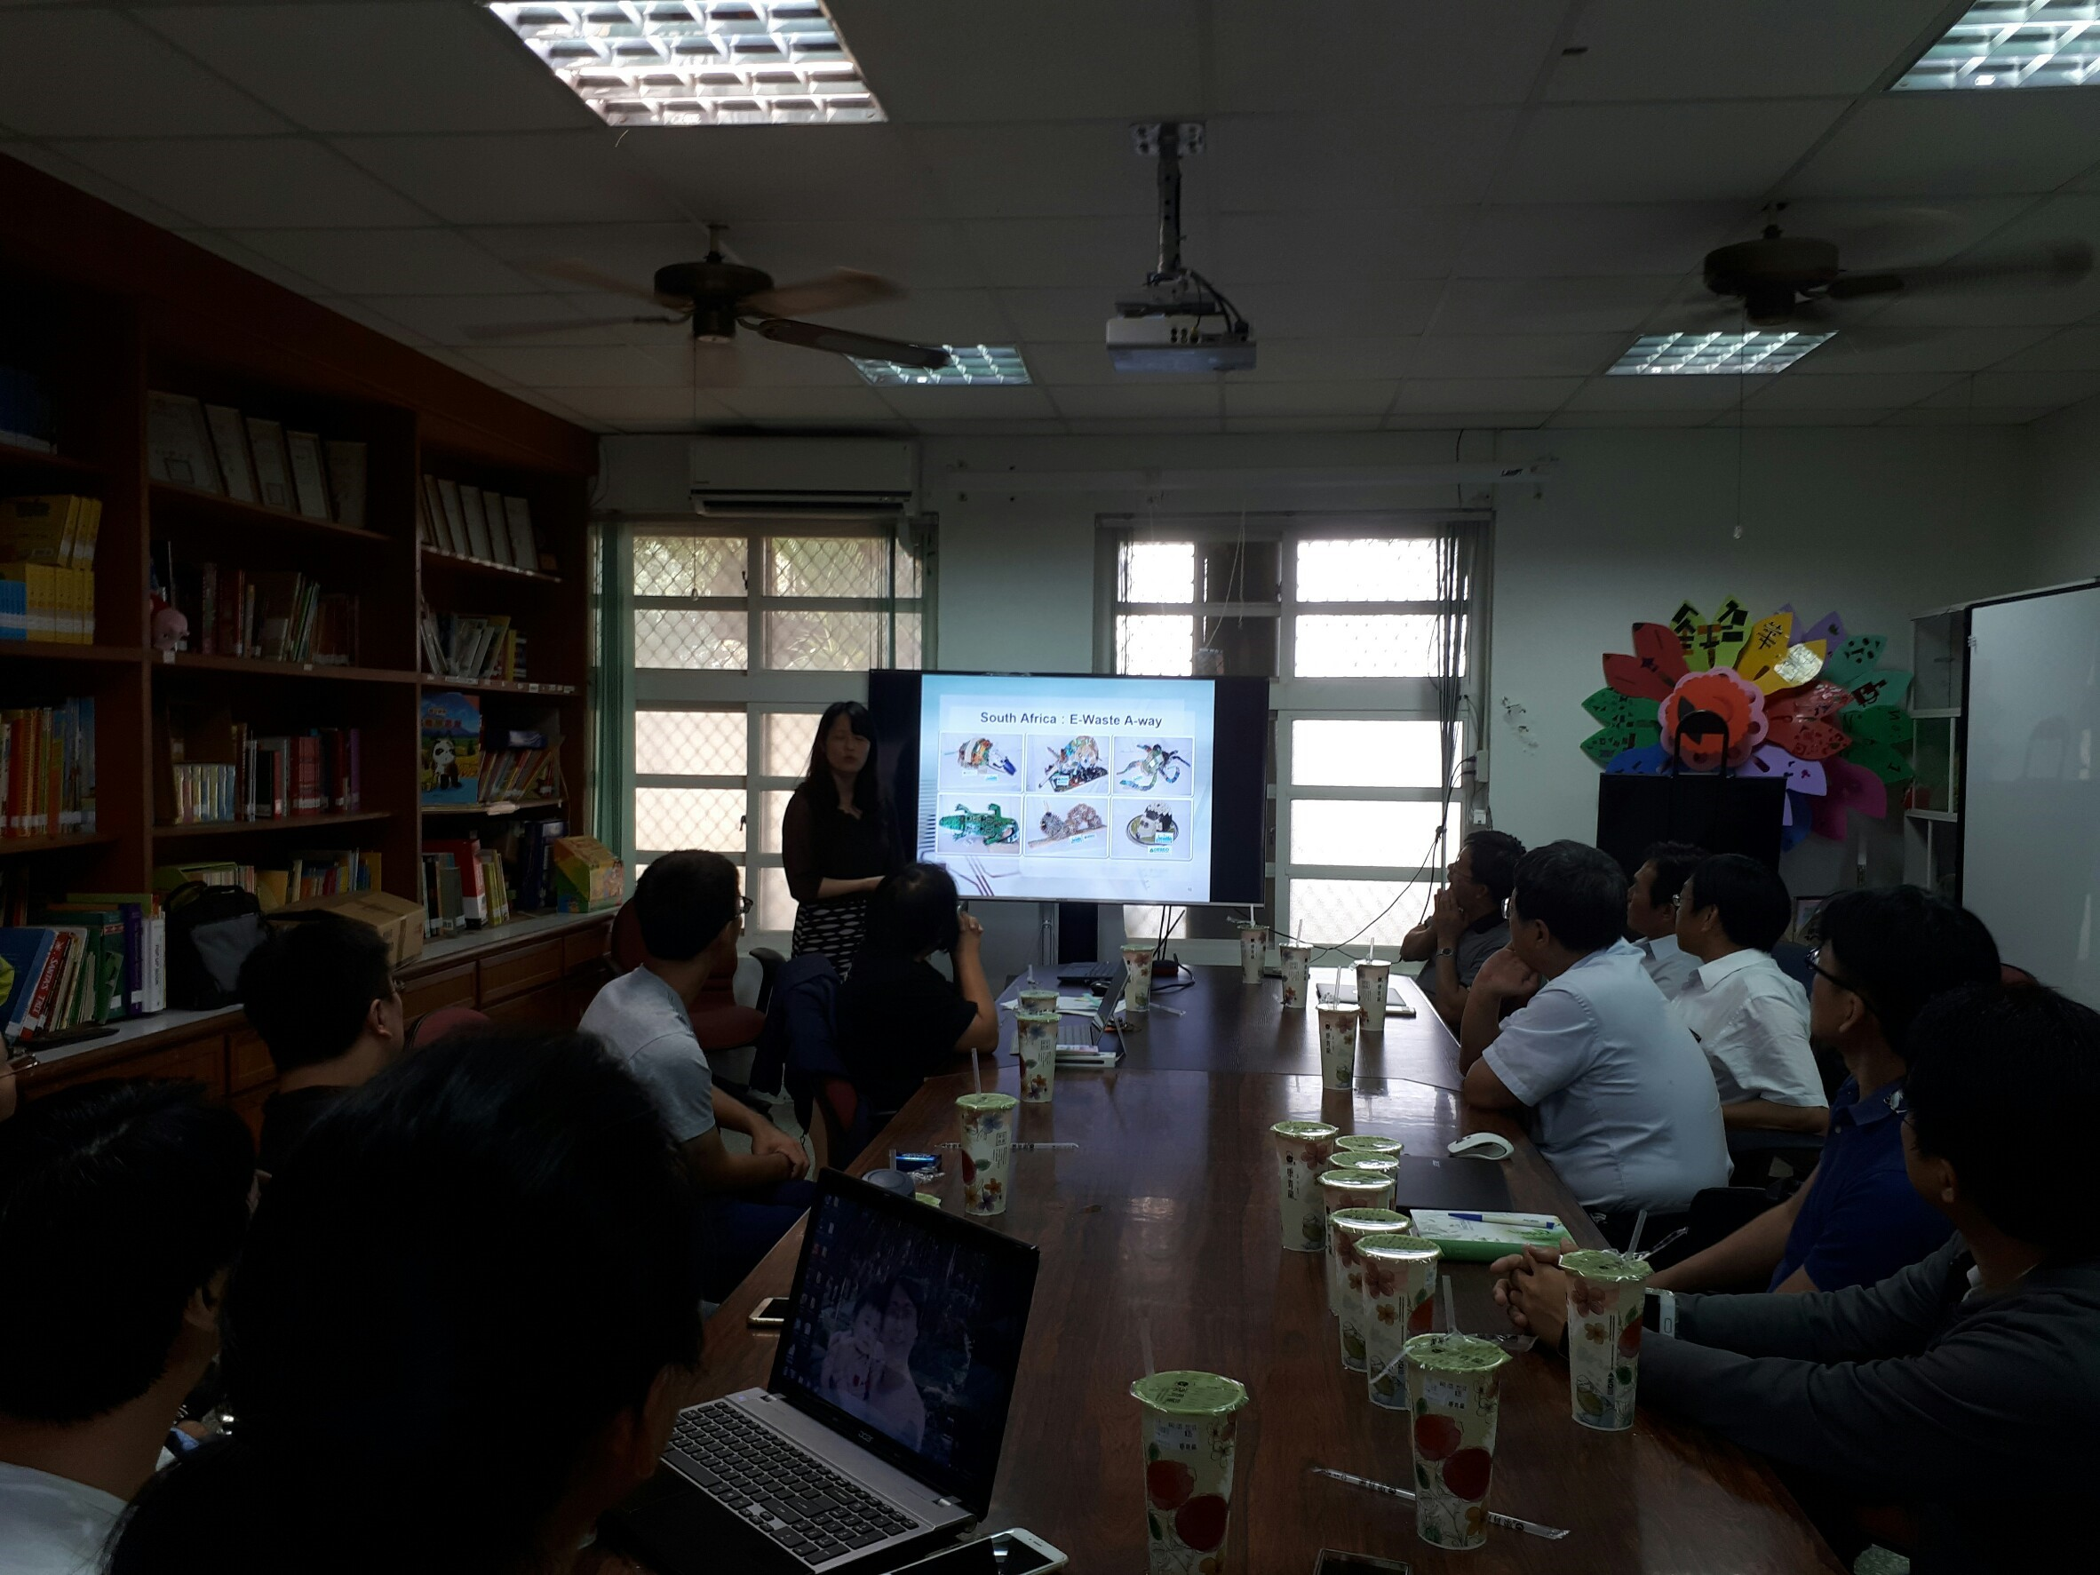
教師說明如何課堂教學利用PBL的教學方法 | 學員進行會饋與提問互動

臺南市107年度上半年十二年國民基本教育精進國民中學及國民小學教學品質計畫「PBL問題導向學習應用在班級教學」研習實施計畫意見回饋表分析表
項目 | 題目(以下為範例，可視需求自行增加，亦可以圖表分析呈現) | 學員滿意度(百分比)
項目 | 題目(以下為範例，可視需求自行增加，亦可以圖表分析呈現) | 5 | 4 | 3 | 2 | 1
活動主題 | 能增進自我專業知識提升。 | 17 | 1 | 0 | 0 | 0
活動主題 | 活動主題合乎需求，輕易對課程有初步概念。 | 18 | 0 | 0 | 0 | 0
活動安排 | 活動訂定之時間恰當，方便參加。 | 16 | 1 | 1 | 0 | 0
活動安排 | 活動規劃安排恰當。 | 17 | 1 | 0 | 0 | 0
活動內容 | 活動內容清楚，深入淺出且生動有趣。 | 18 | 0 | 0 | 0 | 0
活動內容 | 活動內容吸引我的注意。 | 17 | 1 | 0 | 0 | 0
自我成長 | 我很用心參與此次活動，且深入設計課程內容。 | 17 | 1 | 0 | 0 | 0
自我成長 | 我還會積極參與相關活動，提升自我知能 | 18 | 0 | 0 | 0 | 0
其他 | 您對本次活動的具體建議是：  - 建議可開進階教師研習課程，畢竟老師在實際使用行動載具上課後，會遇到各種問題與狀況，而面對問題後可能無法解決，可透過進階研習課程時，提出討論共同商量解決方法。  - 可以請講師實際運用行動載具進行教學示範或教學影片欣賞，如此能讓學員更了解真實的教學現況。
檢討及後續改善 | - 場地為小型會議室，地點對於人數上稍微擁擠。  - 提供講師聯絡方式給予新課綱辦公室，作為往後輔導團團員精進計畫的種子教師名單。

